INFORMACE ke zkouškovému testu

V testu vybíráte 1 správnou odpověď. Odpovědi jen označíte v testu a test se po skončení vyhodnotí...

Výsledky budou v Excelovském souboru v IS (Bodové výsledky). Budou připsány k bodům z průběžného testu a bonusovým bodům ze seminářů, celkový výsledek bude poté zapsán do IS.
http://www.opf.slu.cz/kmme/zkousky
Tuto adresu zapíšete do jakéhokoliv webového prohlížeče (nejlépe však Firefox). Adresa musí být zadána malými písmeny. Po jejím zadání se zobrazí přihlašovací formulář:
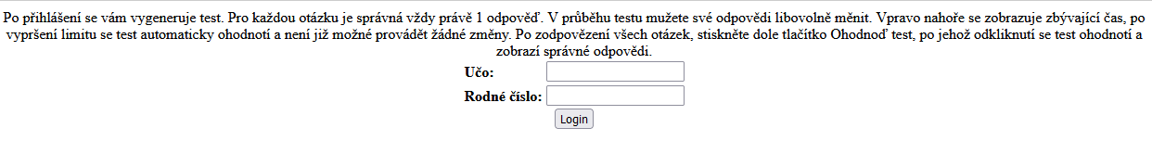
Do prvního políčka zadáte své UČO (které najdete v IS) jako heslo uvedete své rodné číslo bez lomítka.
Po přihlášení se automaticky vygeneruje test a začíná běžet čas. Na test máte 60 minut (zbývající čas se zobrazuje vlevo nahoře):
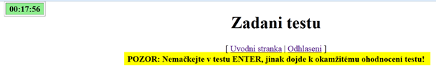
Na stránce nesmíte mačkat ENTER jinak se test ukončí a vyhodnotí!!!

U otázky č. 1 je častý dotaz, kde je excelovský soubor, musíte kliknout na text “TOHOTO SOUBORU”:
Po uplynutí času se test automaticky odešle a uvidíte, kolik máte bodů a správné odpovědi. Pokud chcete ukončit test dříve, kliknete dole na tlačítko “OK – Ohodnotit test”. Tento krok nelze vrátit zpět.
Jakmile si prohlédnete výsledky, stačí zavřít okno prohlížeče. Výsledky se automaticky uloží na server, takže není třeba nic zapisovat.

Pokud chcete zkoušku psát na vlastním notebooku, stáhněte si novou verzi prohlížeče Firefox (Chrome raději nepoužívejte) aby se Vám zobrazovaly matice správně!

